Protokoll vom 20.1.2016 Lisbeth Teiwes

Wie funktioniert ein Katalysator?

Gliederung:
- Bedingungen für eine erfolgreiche Reaktion
- Verhalten von Teilchen bei Wärmezufuhr
- Maxwellsche Geschwindigkeitsbetrachtung
- Modellversuch zur Simulation von Reaktionsgeschwindigkeit und
chemischen Gleichgewicht
- Hausaufgabe zum 26.1.2016, Zeit-Konzentration-Diagramm

1. Bedingungen für eine erfolgreiche Reaktion:

- Zusammenstoß der reagierenden Teilchen
- Die Orientierung der reagierenden Teilchen muss zueinander passen, z. B. bei Enzymen: ein Teilchen muss in das aktive Zentrum des Enzyms gelangen.
- Die reagierenden Teilchen müssen eine bestimmte Mindestenergie aufweisen.

2. Verhalten von Teilchen bei Wärmezufuhr:

→ Animation von PhET :
(http://phet.colorado.edu/simulations/gasses-buoyancy/idealgas.jnlp)
„Gaseigenschaften/ Wie sich Teilchen bei Wärmezufuhr verhalten“

→ Maxwellsche Geschwindigkeitsverteilung der Teilchen
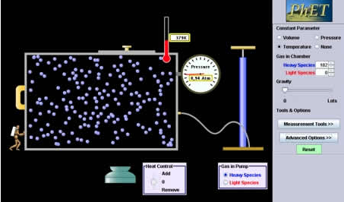
Daraus ließ sich erschließen:

Je höher die Temperatur, desto schneller bewegen sich die Teilchen.

→ Billardkugeleffekt

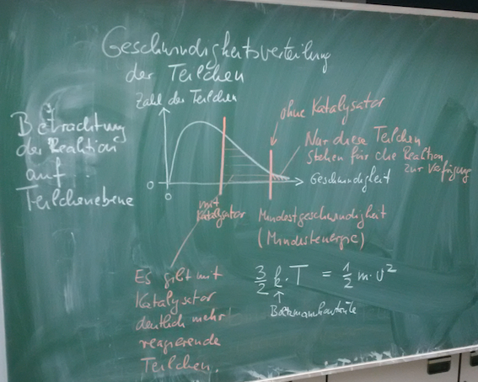
3. Mindestenergie und Aktivierungsenergie

a) Mindestenergie: Betrachtung auf Teilchenebene

Zusammenhang zwischen Temperatur T und Bewegungs-energie der Teilchen:

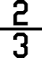
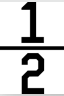
m • v²
k • T =

k: Boltzmann-Konstante
2) Aktivierungsenergie: Betrachtung auf Stoffebene im Energiediagramm

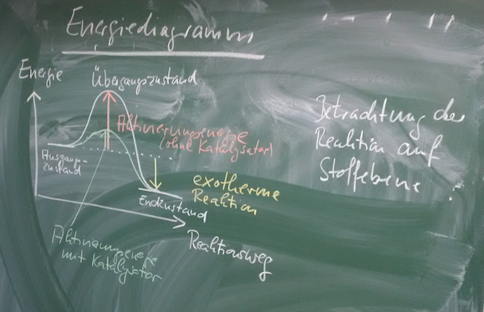

Der Zusammenhang: Die Mindestenergie der einzelnen Teilchen ergibt im Mittelwert auf ein Mol Teilchen bezogen die benötigte Aktivierungsenergie.

• Nur die Teilchen, die über der Mindestgeschwindigkeit liegen, können reagieren. Vergleichsweise mag es wenig erscheinen, aber es gibt so viele Teilchen, dass es trotzdem genug zum Reagieren gibt.

• Der Katalysator verringert die Mindestgeschwindigkeit, so gibt es mit Katalysator deutlich mehr reagierende Teilchen: Die Reaktion läuft mit Katalysator schneller ab.

→ Die Erkenntnis: Ein Katalysator greift in die Reaktion ein, geht aber unverändert daraus hervor. Er senkt die Aktivierungsenergie, wodurch mehr Teilchen reagieren können und so die Reaktionsgeschwindigkeit erhöht wird.

4. Modellversuch zur Simulation von Reaktionsgeschwindigkeit und
chemischen Gleichgewicht:
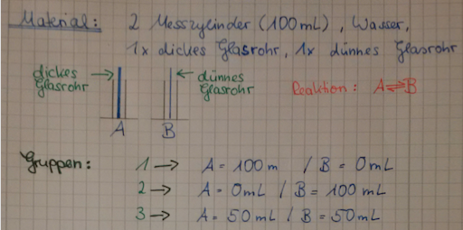

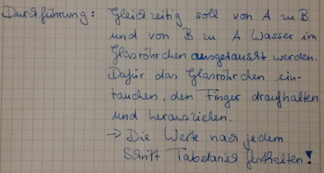

Gruppe 1: Gruppe 2:
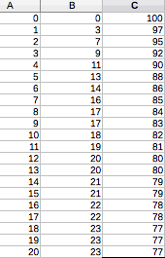
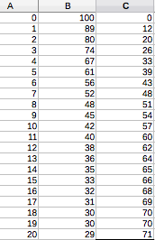
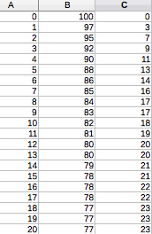

Gruppe 3:
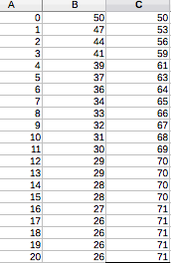
→ Alle Versuche hörten bei A= 30mL und B= 70mL auf.

→ Egal wo wir gestartet haben, wir enden gleich!

→ Es gibt eine Hin- und Rückreaktion!

→ Die Reaktion hört scheinbar irgendwann auf. Scheinbar, obwohl es noch weitergeht. Die Reaktion läuft weiter.

5. Hausaufgabe zum 26.1.2016, Zeit-Konzentration-Diagramm:


